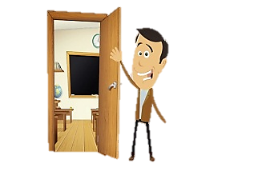
¡Hola niños!
Soy mIster Alejandro y aquí estoy para mostrarles una nueva lección, lección 11 donde tendremos un repaso de las lecciones 9 y 10.
No olvides que esta guía debes guardarla en nuestra carpeta asignadas para la asignatura de inglés y esto es un apoyo para aquellos que no se puedan conectar online. Debes recordar también que esta guía no es evaluada sino más bien es un apoyo al aprendizaje por lo que sugiero que realices cada actividad que les envío.
Lesson 11
Review
Actividades propuestas para la lección N°11.
Name

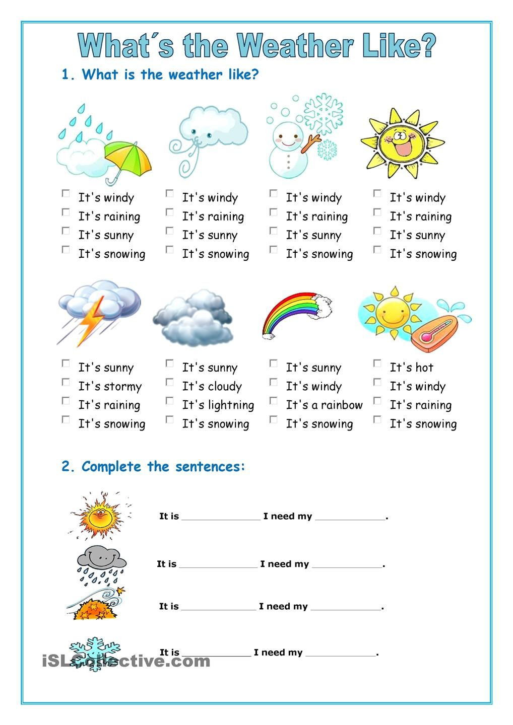
- En este repaso debes seleccionar la alternativa correcta y completar con el clima

